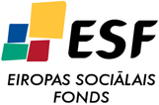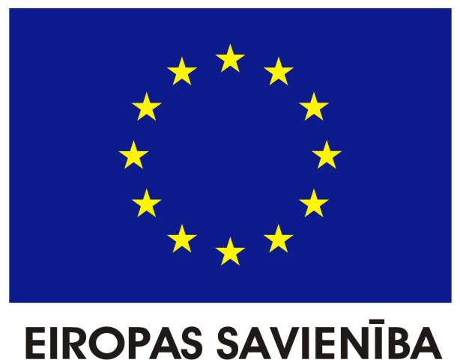

„Pedagogu konkurētspējas veicināšana izglītības sistēmas optimizācijas apstākļos”
Nr.2009/0196/1DP/1.2.2.1.5/09/IPIA/VIAA/001

No 2011. gada 1. janvāra līdz 2011. gada 30.aprīlim projekta 3. aktivitātē piedalās
Nr. p.k. | Atbalstītā pedagoga vārds, uzvārds | Kvalitātes pakāpe
1. | Aina Egle | 2.
2. | Gundars Preiss | 2.

No 2010. gada 1. septembra līdz 2010. gada 30.decembrim projekta 3. aktivitātē piedalās
Nr. p.k. | Atbalstītā pedagoga vārds, uzvārds | Kvalitātes pakāpe
1. | Dace Vīpule-Kuļika | 2.
2. | Sarmīte Vīpule | 2.
3. | Valija Barkovska | 2.

